KIMS
[多组合分类管理]
需求规格说明书

公司名称 | 金证财富南京科技有限公司 | 文档编号
文档名称 | KIMS多组合分类管理需求规格说明书 | 文档版本 | V0.5
起草 | <陈晓龙> | 起草日期 | 2017-03-29
审批 |  | 审批日期

修订历史

版本号 | 日期 | 状态 | 修订人 | 摘要
0.1 | 2017-03-29 | C | 陈晓龙 | 起草
0.5 | 2017-03-31 | M | 陈晓龙 | 初稿

状态标识：C – Created A- Added M - Modified D - Deleted

[多组合分类管理]整体概述

功能描述
多组合分类管理，作为多组合分类查询的前置设置功能，主要实现基金组新建、基金组编辑、基金组共享、基金组删除、基金组组合列表编辑、基金组组合删除、基金组查询和组合快速检索功能。

用例图
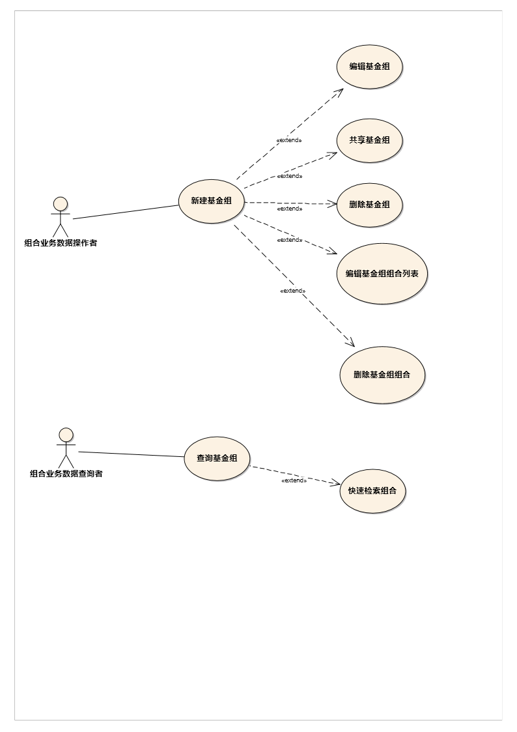

系统功能树
系统功能树
层级1 | 层级2 | 层级3 | 层级4 | 层级5
组合管理 | 多组合汇总查询 | 多组合分类管理 | 多组合共享设置

整体原型展示
（1）多组合分类管理
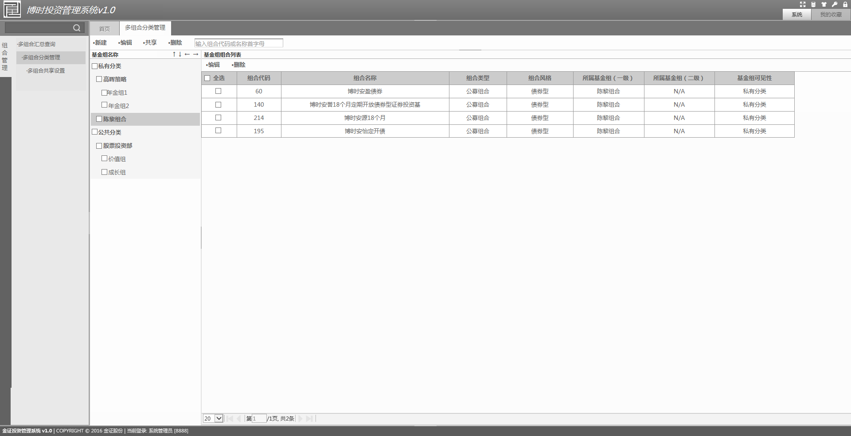
（1-1）多组合共享设置
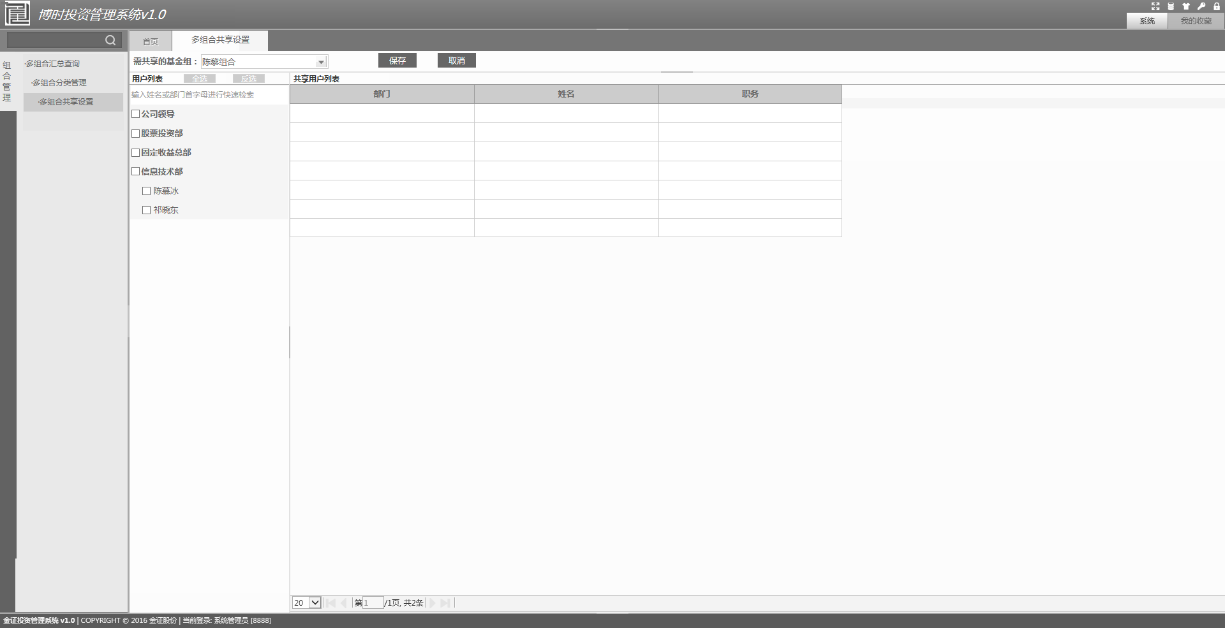

[多组合分类管理]功能说明

[新建基金组]

功能用例描述
用例名称 | 新建基金组
用例编号 | ZHGL-0201
使用者 | 组合业务数据操作者
业务概述 | 建立新的多组合汇总查询基金组，可以设置一级基金组和二级基金组
前置条件
后置条件
界面参考原型
主要流程 | - 点击“新建基金组”，显示新建基金组弹框，进行新组合设置，可以设置一级基金组名称。  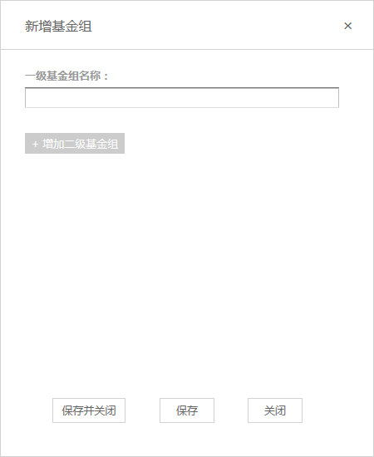  - 如果需要创建“二级基金组”可以进行二级基金组的快速创建。  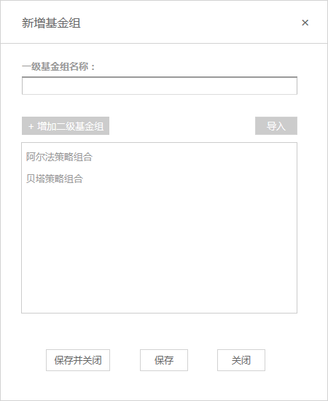  - 点击导入  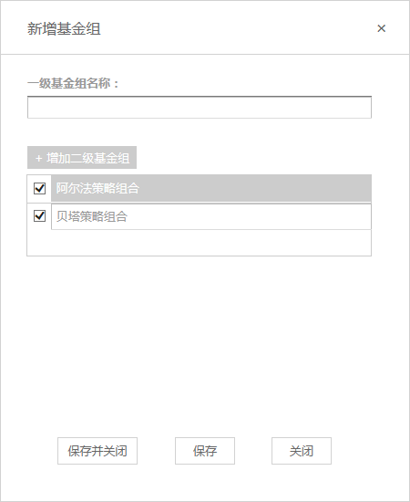
替代流程
例外流程
输入输出列表
业务规则
非功能性需求 | - 点击“增加二级基金组”，出现输入框，可以直接粘贴多个二级基金组名称。  - 点击“导入”按钮，输入框切换成可以复选的表单，默认勾选全部二级基金组名称。  - 点击表单中的空白位置，可以输入新的基金组名称，并且在下方新增一行表单，如果需要继续增加，则继续在新增加的一行里编辑基金组名称。以此类推。

[编辑基金组]

功能用例描述
用例名称 | 编辑基金组
用例编号 | ZHGL-0202
使用者 | 组合业务数据操作者
业务概述 | 对已创建好的基金组进行重命名和二级菜单的删除操作。
前置条件 | 已创建好基金组
后置条件
界面参考原型
主要流程 | - 点击“编辑”，弹出“编辑基金组”弹出框。  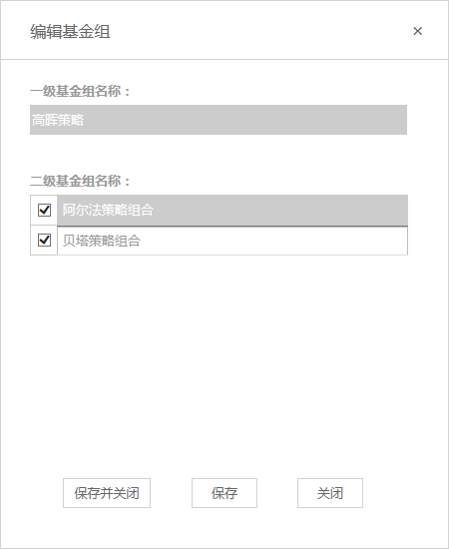  - 点击一级基金组名称框内的名称，修改一级基金组名称。  - 点击二级基金组名称框内的名称，修改二级基金组名称，并且通过选择复选框，进行二级基金组的删除操作。  - 点击“保存并关闭”，完成基金组编辑操作。
替代流程
例外流程
输入输出列表
业务规则
非功能性需求

[删除基金组]

功能用例描述
用例名称 | 删除基金组
用例编号 | ZHGL-0203
使用者 | 组合业务数据操作者
业务概述 | 删除已创建好的基金组
前置条件
后置条件
界面参考原型 | 无
主要流程 | 在【基金组名称】树中，选择需要删除的一级基金组或二级基金组，点击“删除”按钮，弹出警告框，提示“是否确定删除该基金组”，点击确定后才确认删除。
替代流程
例外流程
输入输出列表
业务规则 | 删除该基金组时需检查该基金组内是否存在组合，如果存在组合需要删除基金组内组合后方可删除该基金组，否则无法删除。
非功能性需求

[共享基金组]

功能用例描述
用例名称 | 共享基金组
用例编号 | ZHGL-0204
使用者 | 组合业务数据操作者
业务概述 | 为已创建好的基金组，分配查看权限。
前置条件 | 已创建好基金组。  具备相应人员的分配权限。
后置条件
界面参考原型
主要流程 | - 点击“共享”，跳转至“多组合共享设置”页面  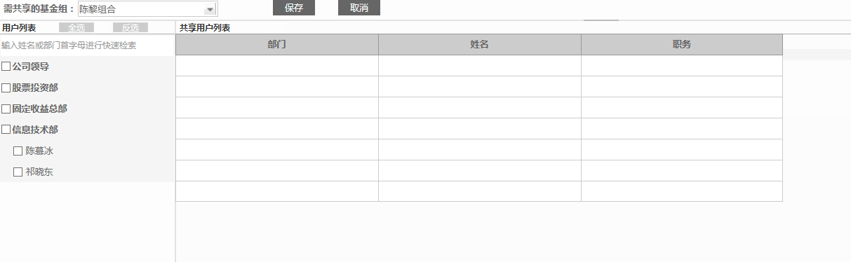  - 选择“需要共享的基金组”下拉框，选择相应基金组  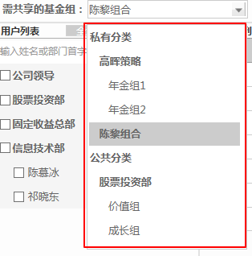  - 选择用户列表，选择相应公司领导或部门人员。  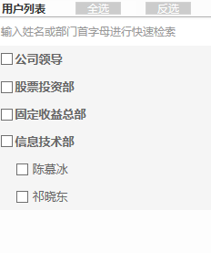  - 设置完毕后，点击“保存”弹出提示框显示“保存成功”，如需重新设置则点击“取消”，状态重置。
替代流程
例外流程
输入输出列表 | 输出：[部门]、[姓名]、[职务]，按照默认按照用户列表中用户树的顺序进行排序。
业务规则
非功能性需求 | - 用户列表中可以通过搜索框，进行姓名或部门首字母进行快速检索与定位。  - 用户列表中需要有“全选”及“反选”按钮。  - 需共享的基金组，根据用户已有权限的基金组，按照私有分类和公共分类进行展示。
备注 | 用户列表需博时提供

[编辑基金组组合列表]

功能用例描述
用例名称 | 编辑基金组组合列表
用例编号 | ZHGL-0205
使用者 | 组合业务数据操作者
业务概述 | 对已创建好的基金组，进行组合的增加、删除。
前置条件 | 已创建基金组。
后置条件
界面参考原型
主要流程 | - 点击“基金组组合列表”下的“编辑”，弹出“编辑基金组组合列表”弹出框。  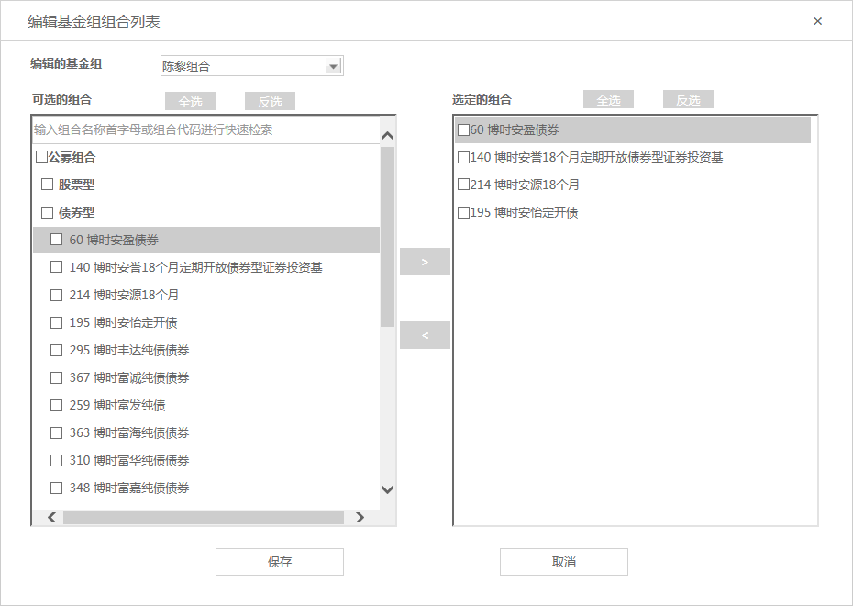  - 选择需要编辑的基金组，“编辑的基金组”默认出现“基金组名称”树中选中的基金组。  - 在可选的组合中选择相应组合。  - 点击“>”按钮，将选中组合移动到“选定的组合”列表中。  - 点击“保存”，完成基金组组合列表的编辑。
替代流程
例外流程
输入输出列表
业务规则
非功能性需求 | - “可选的组合”和“选定的组合”列表中，可以进行复选操作。  - “可选的组合”列表中，可以通过“搜索框”通过组合名称首字母或组合代码进行快速检索。  - “可选的组合”和“选定的组合”支持“全选”和“反选”。  - “>”将选中的组合移动到“选定的组合”列表中.  - “<”将选中的组合移动到“可选的组合”列表中
备注 | “可选的组合”中出现的组合和组合风格，可参考附件1，暂不考虑QDII。

[删除基金组组合]

功能用例描述
用例名称 | 删除基金组组合
用例编号 | ZHGL-0206
使用者 | 组合业务数据操作者
业务概述 | 删除基金组中相应的组合。
前置条件 | 基金组中已存在组合。
后置条件
界面参考原型
主要流程
替代流程 | - 选择“基金组组合列表”中相应的组合  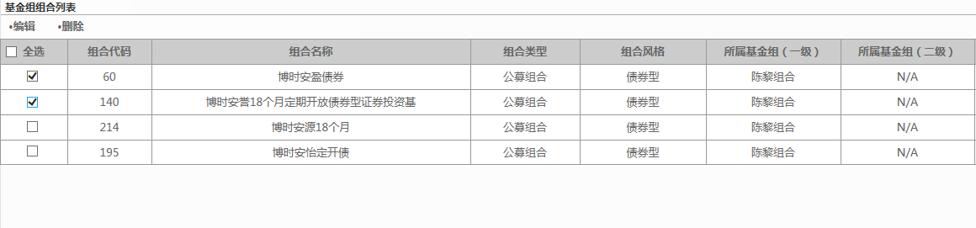  - 点击“删除”按钮，完成基金组组合删除操作。
例外流程
输入输出列表
业务规则
非功能性需求 | “基金组组合列表”支持“复选”操作。

[查询基金组]

功能用例描述
用例名称 | 查询基金组
用例编号 | ZHGL-0207
使用者 | 组合业务数据查询者
业务概述 | 查看基金组中的组合分类情况，实现汇总查询功能。
前置条件 | 已拥有单个或多个基金组的查询权限。
后置条件
界面参考原型
主要流程 | 选择“基金组名称”列表中相应基金组，完成单个或多个基金组的查询功能。  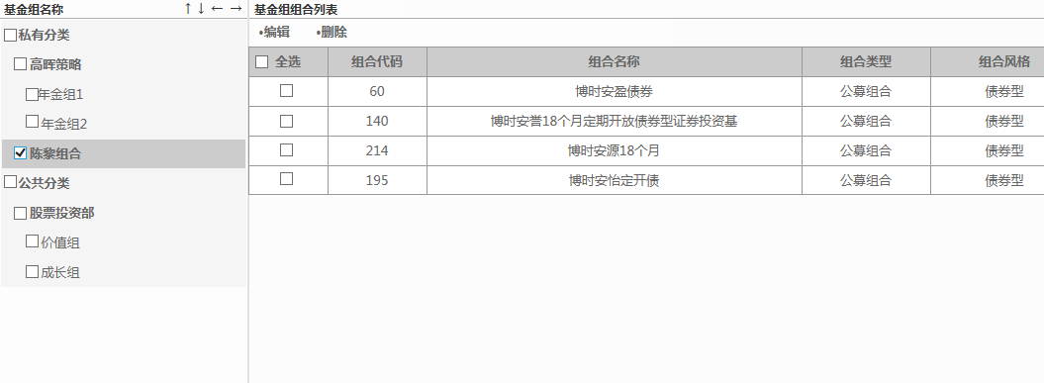
替代流程
例外流程
输入输出列表 | 输出：  [复选按钮框]、[组合代码]、[组合名称]、[组合类型]、[组合风格]、[所属基金组(一级)、[所属基金组(二级)]、[基金组可见性]
业务规则 | - “↑”：基金组向上排序。  - “↓”：基金组向下排序。  - “←”：二级基金组升级为一级基金组。  - “→”：一级基金组降级为二级基金组。
非功能性需求 | - 支持“基金组名称”树中基金组的上下顺序以及一级、二级基金组的升降功能。只允许在所属分类中进行操作，私有分类和公共分类不可混同操作。  - 支持“基金组名称”的复选操作。

[快速检索组合]

功能用例描述
用例名称 | 快速检索组合
用例编号 | ZHGL-0208
使用者 | 组合业务数据查询者
业务概述 | 快速检索组合在各基金组中的分布情况。
前置条件 | 已有单个或多个基金组的查询权限。
后置条件
界面参考原型
主要流程 | - 选择搜索框。  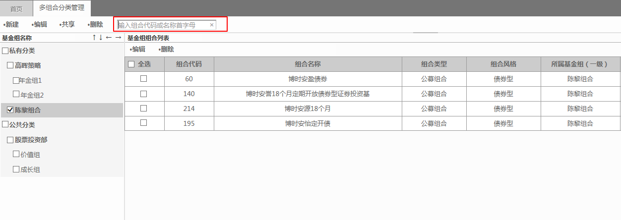  - 输入需要检索的组合代码或组合名称首字母后点击回车。  - “基金组组合列表”中显示组合的分布情况。
替代流程
例外流程
输入输出列表 | 输出：  [组合代码]、[组合名称]、[组合类型]、[组合风格]、[所属基金组(一级)、[所属基金组(二级)]、[基金组可见性]
业务规则
非功能性需求

附件1：博时组合类型及风格

